For å fullføre bestillingen og sikre din reklameplass, vennligst fyll ut skjemaet nedenfor.
Svarfrist er satt til mandag 7. oktober 2024!

1. Bedriftsinformasjon:
Bedriftsnavn: |  |  |  | Org nr:
Kontaktperson:
Adresse: |  | Postnr: |  | Poststed:
Tlf:
Epost:

2. Ønsket reklameplassering:

Merk:
Plassene blir tildelt etter "førstemann til mølla"-prinsippet. Dvs iht dato/kl for mottatt bestilling.

Vennligst oppgi dine preferanser. Dersom det ikke er ledige plasser på dine førstevalg, vil vi kontakte deg for alternative løsninger.

Antall polstringer: stk a kr 5.000, - eks mva pr stk (Valgt antall blir fakturert når vi bestiller fra leverandør).

Bestilt polstring ønskes fordelt på område:

- Område plassering i Midtlia (mrk gul):
Lysmast M1 -M10 |  | Lysmast M11 - M20 |  | Lysmast M21 - M26
(hvis du bestiller flere polstringer og ønsker å fordele dem, så skriver du inn antall du ønsker pr område)

- Område plassering i Parken (mrk rød) / Familienedfart (mrk blå):
Lysmast P1 – P6 |  | Lysmast P7 -P12 |  | Fam.trase 1-6
(hvis du bestiller flere polstringer og ønsker å fordele dem, så skriver du inn antall du ønsker pr område)

Se bilde under for mer detaljert plassering.

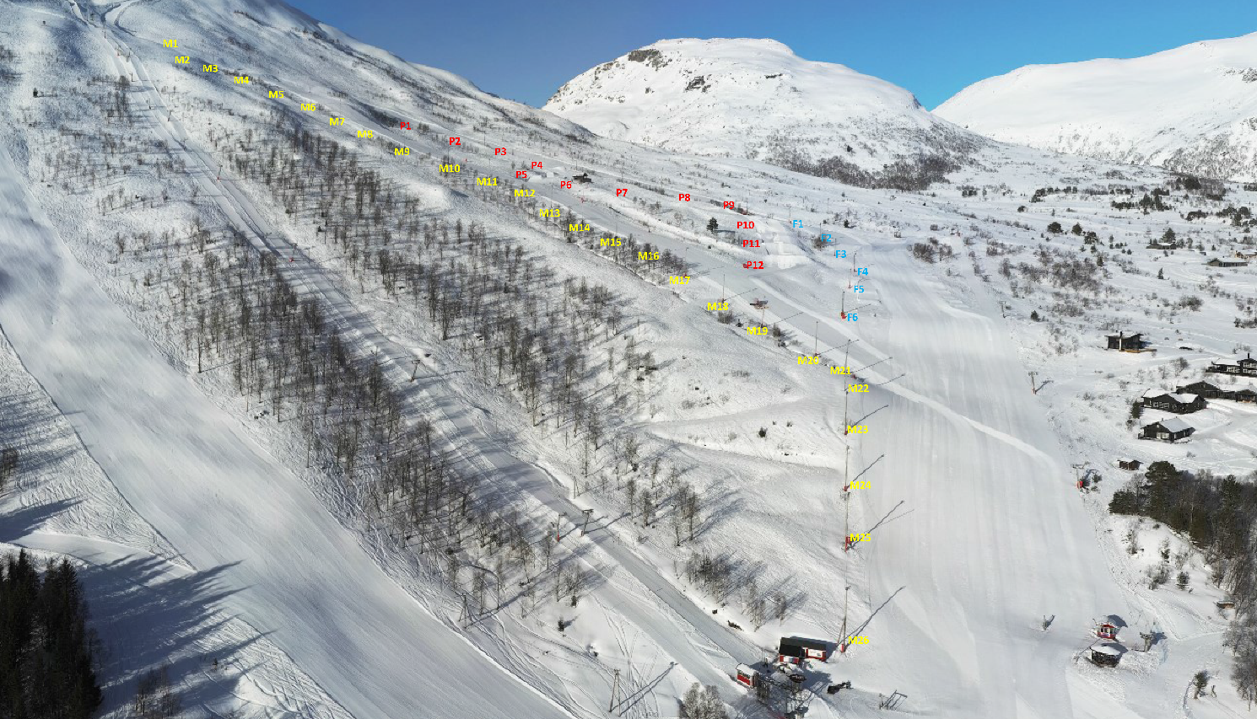

3. Reklameinformasjon:
Logodesign: Vennligst legg ved din logo/design i høyoppløst format når du sender inn bestillingsskjemaet.

- Fargevalg:
Tekst, velg farge:
Evt bakgrunn, velg farge:

- Eventuelle spesielle ønsker (f.eks. tilpasninger i design eller andre instruksjoner):

4. Faktureringsinformasjon:

Bestiller: |  | Tlf:
Stilling:
Epost:
Merk faktura:

5. Bekreftelse og samtykke:
Jeg bekrefter at informasjonen som er gitt er korrekt, og at jeg godtar vilkårene for reklameplassering på polstringene, inkludert kostnadene på kr 5000,- per polstring inkl. reklametrykk (eks mva).

6. Sted / dato / Signatur
 | /
Sted | / | Dato

__________________________________
Bestillers signatur

